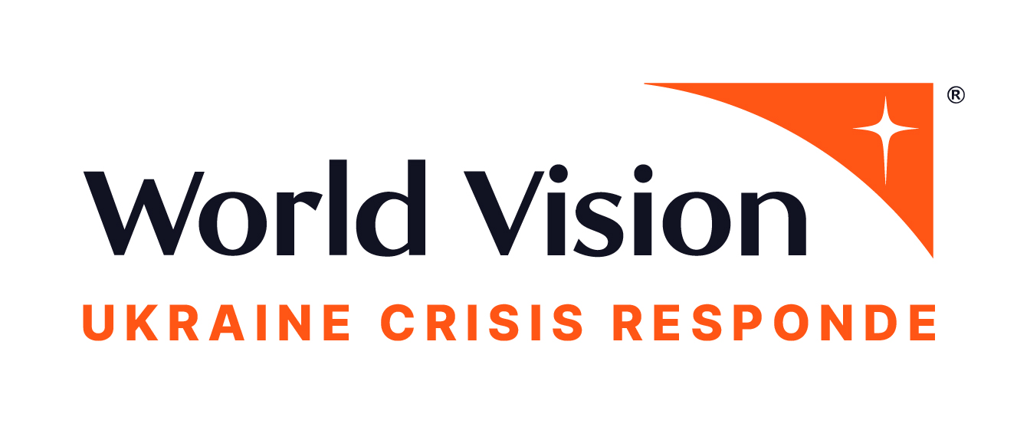

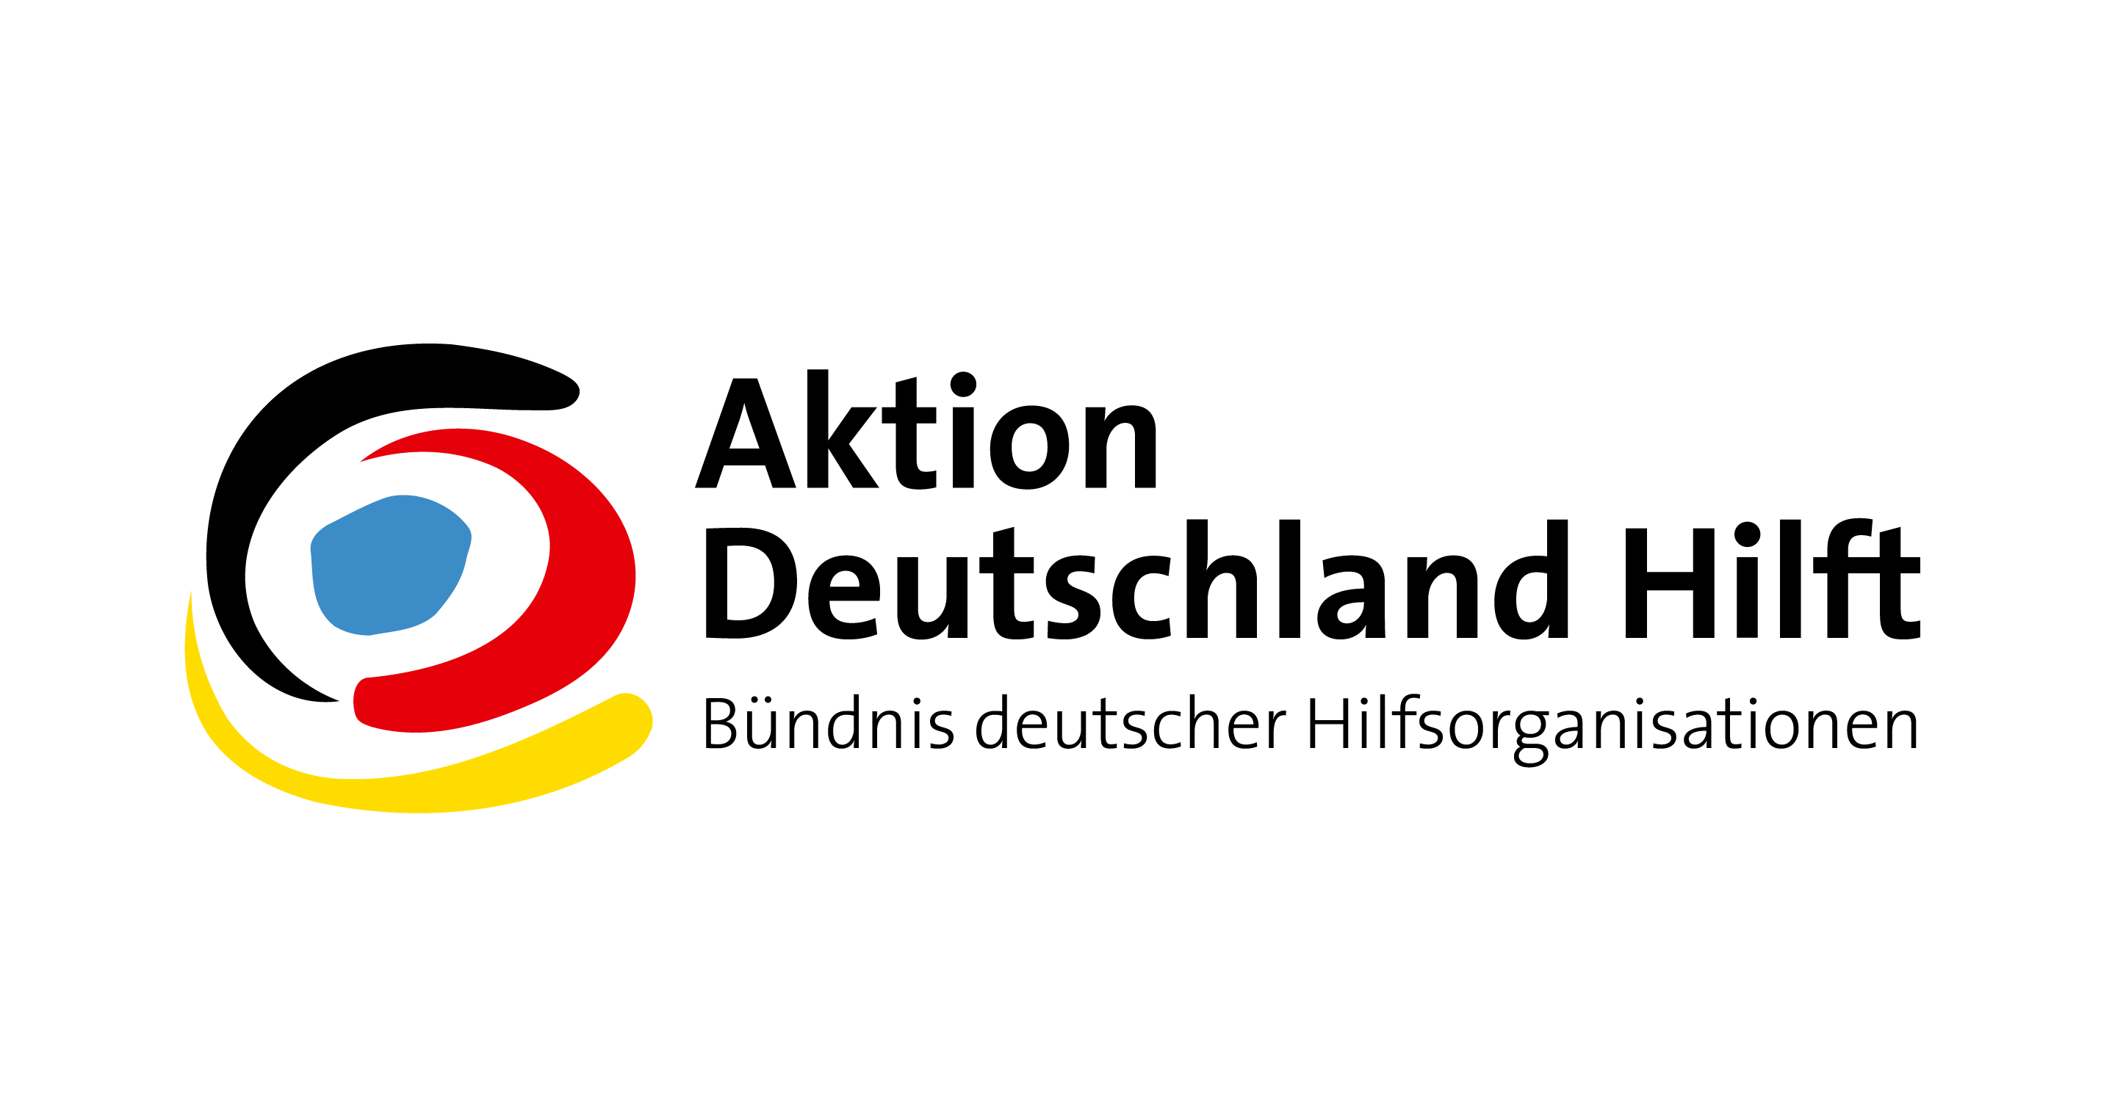

🏗 Запрошуємо до участі в навчальній програмі з опанування нової професії за наступними спеціальностями: маляр, штукатур, лицювальник-плиточник.

**📍 м. Біла Церква, Київська область**

Ця програма створена для людей, які постраждали внаслідок війни та прагнуть отримати нову професію з високим попитом на ринку праці.

🎯 **Мета програми**: надати можливість учасникам опанувати нову будівельну спеціальність та покращити свої шанси на працевлаштування завдяки практичному навчанню й підтримці фахівців.

**Що ви отримаєте**:

👷‍♂️ **Навчання**:   
Тримісячний курс із професійної підготовки за спеціальностями будівельного напряму (маляр, штукатур, лицювальник-плиточник).

💰 **Щомісячна стипендія**:   
Фінансова підтримка у розмірі 8200 гривень на місяць для покриття витрат на проїзд та харчування протягом навчання.

🛠 **Практичний досвід**:   
Навчання поєднується з практичними заняттями та співпрацею з будівельними компаніями або майстрами.

🤝 **Соціальна підтримка**:   
Консультації, мотиваційний супровід та допомога від кваліфікованих спеціалістів протягом усього періоду навчання.

📌 **Критерії відбору**:

- Вік: від 18 до 60 років  
- Проживання в регіоні реалізації проекту  
- Інтерес до будівельної сфери та готовність навчатися  
- Готовність відвідувати повний курс протягом трьох місяців

📍 Місце проведення програми:  
Державний навчальний заклад “Білоцерківське вище професійне училище будівництва та сервісу”, адреса: м. Біла Церква, вул. Волонтерська (Турчанінова), 33/35

**Чому це важливо?**  
Ця програма — це шанс опанувати нову затребувану професію, покращити добробут своєї родини та зробити важливий крок до економічної стабільності.

📥 **Як подати заявку?**  
Заповніть анкету за посиланням:   
🔗 [Пре-реєстраційна форма](https://ua-koboviews.lmms.org/x/aiCJxEMk)

**!!! Форма буде відкрита до моменту набрання необхідної кількості учасників, які підходять під умови програми.** Оголошення розміщено заздалегідь, щоб отримати необхідну кількість анкет до початку програми.

📢 **Проект реалізується за підтримки німецької організації Aktion Deutschland Hilft (ADH) та World Vision UCR (Ворлд Віжин).**

